TELŠIŲ MIESTO IR RAJONO VIEŠŲJŲ ERDVIŲ REMONTO DARBAI (RIEDUTININKŲ PARKO BIRUTĖS G. 7, TELŠIAI, REMONTAS) TECHNINĖ SPECIFIKACIJA
ADRESAS: Birutės g. 7, Telšiai
OBJEKTE ATLIEKAMI DARBAI:
- Įrengiamos naujos rampos (žr. į 1 pav.):
- Vertikali siena, 3750 mm aukščio, 4500 mm pločio.
- Pusrampės kompleksas su bowl ir piramide. Aukštis 1750 mm. Bendras čiuožimo ilgis nemažiau 18000 mm.
- Siena 2000mm aukščio. Elemento čiuožimo ilgis 4500mm. Jungiasi kartu su Vert rampa.
- Šuolių rampa 1500 mm. Elemento plotis 4500 mm.
- Daugiafunkcinė rampa su čiuožimo bortu ir turėklu. Bendras elemento užimamas plotas 7700mm x 9500mm. Platformos aukštis 600mm. Čiuožimo turėklas žemėjantis, ilgis ne mažiau 4500mm, čiuožimo bortas žemėjantis, ilgis ne mažiau 3000 mm. Elementas su eliptiniu kampu.
- Daugiafunkcinė šuolių piramdidė. Dviejų skirtingų laipsnių šuolių kampai. Elemento aukštis 1200mm. Bendras užimamas pltoas 8900x5400mm.
- Piramidės kampas. 1500 mm aukščio pusrampių piramidės kampas. Viršutinių kraštinių ilgiai po 3000mm.

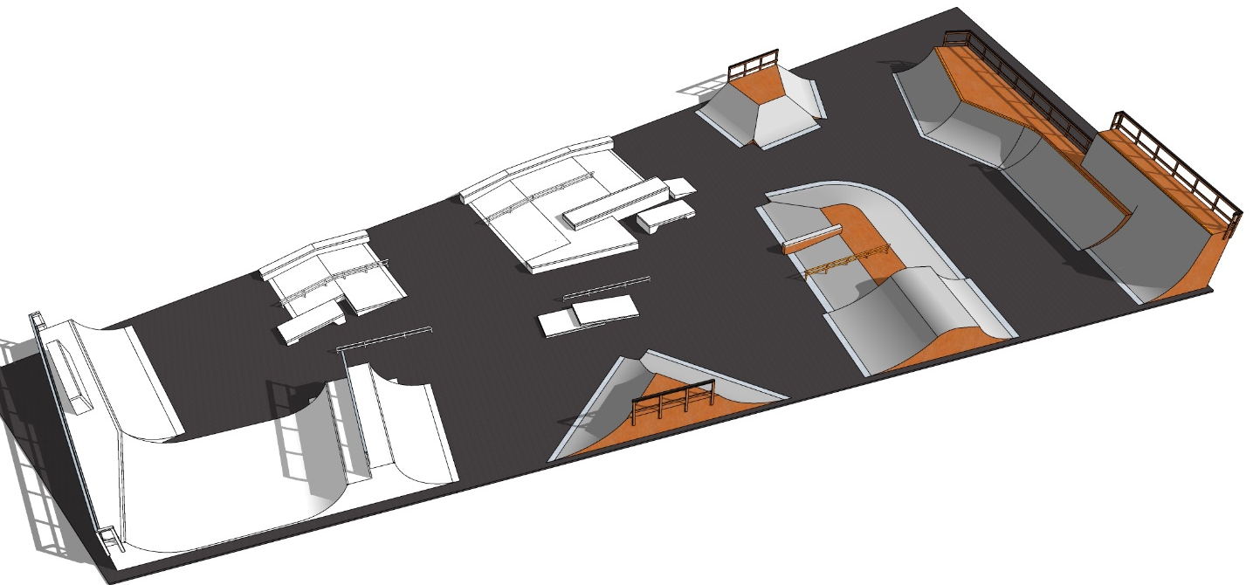
1 pav. Naujai įrengiamos riedlenčių rampos

- Esamų rampų pažaidų paprastasis remontas. (žr. į 3 pav.)

NAUJŲ RAMPŲ TECHNINIAI PARAMETRAI:
- „Skate“ parko įrengimui naudojamos aukštos kokybės medžiagos ir lengvai atnaujinamos/remontuojamos konstrukcijos, kurios nesukeltų papildomų rūpesčių atliekant konstrukcijų priežiūrą.
- Visų „skate“ parko įrenginių viršutinis važiuojamasis bendras sluoksnis yra ne plonesnis nei 18 mm storio. Paviršių sudaro du sluoksniai:
- Apatinis sluoksnis iš vandeniui atsparios faneros.
- Viršutinis sluoksnis montuojamas iš „skate“ parkams pritaikytos medžiagos kurios pagrindą sudaro epoksidas, poliuretanas arba polipropileno kompozicija.
- Konstrukcija privalo atitikti saugumo ir kokybės standartą EN 14974:
- Konstrukcijų sutvirtinimui naudojami cinkuoti medsraigčiai, kurių diametras nemažesnis nei 6 mm ir ilgis tarp 60-140 mm. Medsraigčių galvutės privalo būti suleistos taip, kad nebūtų jokių išsikišusių iš paviršiaus detalių.
- Rampų platformų ir užvažiavimo rampų sujungimai turi būti uždengti cinkuota metaline skarda ir išlenkta reikiamu kampu. (Metalinė plokštelė privalo būti įleista į fanerą taip, kad būtų tame pačiame lygyje kaip ir važiuojamasis paviršius, be išsikišimų).
- Rampų turėklai turi būti pagaminti iš 45x95 mm skerspjūvio medinių kalibruotų ir impregnuotų tašelių ne mažesniame nei 1000 mm aukštyje.
- Rampos privalo turėti ventiliacines angas, kurios privalo būti uždengtos metaliniu tinkleliu iš rampos vidinės pusės.
REIKALAVIMAI RANGOVUI IR VYKDOMIEMS REMONTO DARBAMS:
- darbai turi būti atliekami vadovaujantis Statybos techninio reglamento aktualia redakcija ir kitais norminiais reikalavimais, t. y. Lietuvos Respublikos galiojančiais įstatymais, norminiais teisės aktais, standartais, techniniais reglamentais, taikomais tokiems darbams atlikti;
- visos remontui naudojamos medžiagos turi būti naujos, sertifikuotos Lietuvos Respublikoje;
- rangovas, užbaigęs darbus, įsipareigoja iki darbų perdavimo-priėmimo akto pasirašymo, išgabenti po darbų likusias atliekas, tvarkingai sutvarkyti teritoriją;
- esamos didžiausios pažaidos, ant esamų likusių rampų, sutvarkomos panaudojant likutines medžiagas;

DARBAI ATLIEKAMI PAGAL DARBŲ KIEKIŲ ŽINIARAŠTĮ:
Eil. Nr. | Darbų ir išlaidų aprašymai | Mato vnt. | Kiekis
1. | Naujų rampų pagaminimas ir įrengimas:  - Vertikali siena, 3750 mm aukščio, 4500 mm pločio.  - Pusrampės kompleksas su bowl ir piramide. Aukštis 1750 mm. Bendras čiuožimo ilgis ne mažiau 18000 mm.  - Siena 2000mm aukščio. Elemento čiuožimo ilgis 4500mm. Jungiasi kartu su Vert rampa.  - Šuolių rampa 1500 mm. Elemento plotis 4500 mm  - Daugiafunkcinė rampa su čiuožimo bortu ir turėklu. Bendras elemento užimamas plotas 7700mm x 9500mm. Platformos aukštis 600mm. Čiuožimo turėklas žemėjantis, ilgis ne mažiau 4500mm, čiuožimo bortas žemėjantis, ilgis ne mažiau 3000 mm. Elementas su eliptiniu kampu.  - Daugiafunkcinė šuolių piramdidė. Dviejų skirtingų laipsnių šuolių kampai. Elemento aukštis 1200mm. Bendras užimamas pltoas 8900x5400mm.  - Piramidės kampas. 1500 mm aukščio pusrampių piramidės kampas. Viršutinių kraštinių ilgiai po 3000mm. | Kompl. | 1

